清算二期
需求规格说明书

文件状态：  [√]草稿  [ ]正在修改  [ ]正式发布 | 文件标识： | 商品管理
文件状态：  [√]草稿  [ ]正在修改  [ ]正式发布 | 当前版本： | 1.0
文件状态：  [√]草稿  [ ]正在修改  [ ]正式发布 | 作 者：
文件状态：  [√]草稿  [ ]正在修改  [ ]正式发布 | 完成日期： | 20160226

东方电子支付有限公司

版 本 历 史

版本/状态 | 作者 | 参与者 | 起止日期 | 备注
草稿：1.0 |  |  | 2016-02-22 | 新建

目录
目录
1 引言 3
1.1 编写的目的 3
1.2 预期读者和阅读建议 3
1.3 产品范围 3
1.4 参考文献 3
2 概述 4
2.1 清算二期需求简述 4
2.2 清算二期业务模型 4
2.3 总体业务流程 4
3 清结算二期功能需求 4
3.1 模块功能列表 4
3.2 用例图 5
3.3 清结算二期总体用例图 5
3.4 用例说明 5
3.4.1 线下预存用例 5
3.4.2 B2B银联退款用例 8
3.4.3 B2C退款用例 10
3.4.4 B2B线上出款用例 12
3.4.5 B2B线下出款用例 13

引言

编写的目的
清结算平台作为交易处理和管理的后端支持系统，对所有支付业务进行日终处理、批量进行渠道对账等，并提供客户账记账、客户余额查询与调账服务、计费与计息、内部各系统间的对账服务等；通过该平台的搭建，实现清分对账、客户账及备付金的管理、完备的报表功能等。
本文档是下一步总体设计、详细设计以及后续之程序开发、技术测试、业务测试、部署实施提供业务依据。

预期读者和阅读建议
本产品需求文档的预期读者包括：用户、开发人员、项目经理、营销人员、测试人员、文档编写人员。

产品范围

参考文献
1公司前期业务调研文档
2内部资料

概述

清算二期需求简述
清算二期需求场景主要包括几种种情况，以线下预存和B2B银联退款为例：
线下预存
用户需要购汇，首先用户会线下将钱存入东方支付备付金，但是用户需要在短时间内看到用户在东方支付开立的虚拟账户内有资金变动，此时就需用使用清结算的线下预存功能了，清算人员将用户的预存申请信息以及用户线下预存交易信息进行匹配，进而记账达到用户预期的结果。
B2B银联退款
用户发起退款申请，由于暂时不支持线上退款，所以清算人员会根据退款申请线下进行人工退款，将对应款项退给用户，随后清算人员需将线下退款后的信息填写入清算系统进行相应的记账，同时清算系统也会通知业务系统，保持账务一致。

清算二期业务模型

总体业务流程

清结算二期功能需求

模块功能列表
模块名称 | 功能名称/标识符 | 描述
线下预存 | 预存申请接口 | 接收预存申请信息
线下预存 | 预存批次模板制作（经办） | 根据代收付交易查询出的交易制作预存批次模板
线下预存 | 预存批次复核 | - 复核通过(预存成功)  - 复核不通过(作废该批次)
线下预存 | 人工核销经办 | 针对未匹配成功并且已经复核的明细强行匹配进行人工核销。
线下预存 | 人工核销复核 | 复核人工匹配的结果，并告知交易系统结果。
B2B银联退款 | 退款批次文件下载 | 将退款申请信息分页展示进行下载。
B2B银联退款 | 退款批次文件上载 | 根据下载的退款信息进行人工线下退款后，将结果上传
B2B银联退款 | 退款批次复核 | 根据待复核的批次进行复核记账，并通知交易系统
B2C退款 | 退款申请下载 | 将退款申请信息分页展示进行下载。
B2C退款 | 退款申请经办
B2C退款 | 退款申请复核 | 对待复核的记录进行复核操作，通知交易系统以及购结汇系统，至此退款操作完成。
B2B线上出款 | 划款指令接收接口 | 接收划款指令
B2B线上出款 | 划款指令经办 | 针对待处理的划款指令进行经办操作(查询商户余额是否足够)
B2B线上出款 | 划款指令复核 | 针对待复核的划款指令进行复核操作(查询备付金余额是否足够)，并将复核结果通知交易系统
B2B线下出款 | B2B线下出款 | 根据纸质出款指令和查询出的各个企业余额进行线下出款操作。
接口 | 预存申请接口 | 接收预存申请信息
接口 | 划款指令接收接口 | 接收划款指令
成本手续费 |  | 通道成本与商户手续费由交易系统计算完成后统一通过交易数据发送给清算。

用例图

清结算二期总体用例图

用例说明
清算人员操作的主菜单：
首页 | 线下预存 | B2B银联退款 | B2C退款 | B2B线上出款 | B2B线下出款 | 退出
 | 预存批次模板制作 | 退款批次文件下载 | 退款申请下载 | 划款指令经办 | B2B线下出款
 | 预存批次复核 | 退款批次文件上载 | 退款申请经办 | 划款指令复核
 | 人工核销经办 | 退款批次复核 | 退款批次复核
 | 人工核销复核

线下预存用例
- 界面原形及其流转过程
操作：线下预存—预存批次模板制作
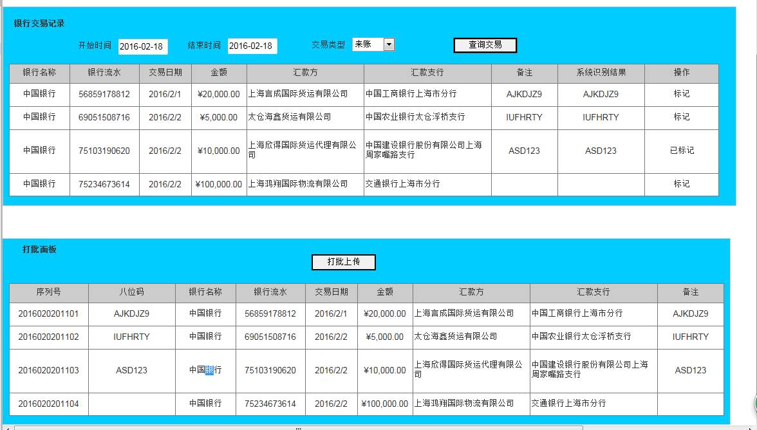 图3.4.1.1
操作：线下预存—预存批次复核
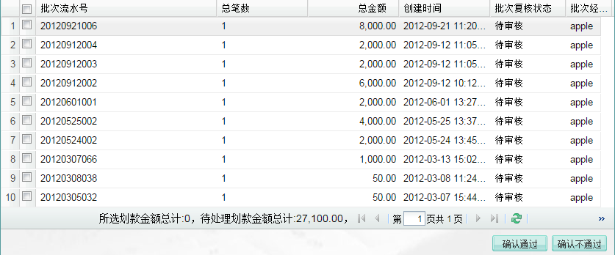 图3.4.1.2

操作：线下预存—人工核销经办
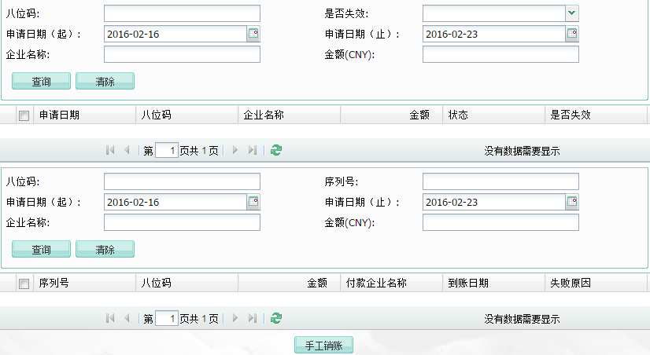
图3.4.1.3
操作：线下预存—人工核销复核
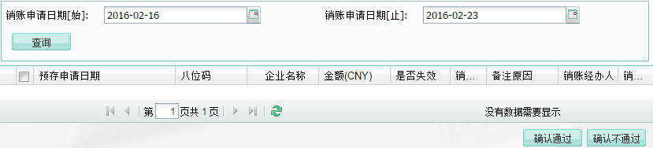
图3.4.1.4
用例
用例名称 | 线下预存
创建者 |  |  | 创建日期 | 2016-02-22
参与者 | 清算人员
用例描述
简要说明 | 本用例的功能主要是客户申请预后,触发记账通过该功能将钱预存到东方支付(主要给清算人员使用)；
前置条件 | 用户发起线下预存申请
后置条件 | 用户预存成功
事件流 | 基本流 | 1用户申请线下预存；  2 业务系统发送预存数据给清算系统；  3通过代收付实时获取预存交易数据，并且制作预存批次；  4预存申请数据和交易数据进行匹配后进行复核；  5 未匹配上的数据进行人工强行匹配(人工核销)；  6 复核人工核销的经办数据；  7.预存成功。
事件流 | 预存批次制作子流程 | 1清算人员根据交易时间，交易类型等条件通过代收付实时查询银行预存数据；  2从备注字段挑选出八位码填入相应字段，点击标记；  3点击打批上传，将标记的数据制作成批次并保存；
事件流 | 预存批次复核子流程 | 1清算人员勾选页面展示的批次数据；  2针对匹配成功的数据点击确认通过，该批次数据预存成功；  3针对匹配未成功的数据点击确认通过，进入人工核销经办流程；  4点击确认不通过，该批次数据作废；
事件流 | 人工核销经办子流程 | 1清算人员在页面输入查询条件，查询出预存申请数据；  2 清算人员在页面输入查询条件，查询出银行预存交易；  3 清算人员分别勾选出能够匹配上的一条数据  4点击手工销账，进入销账复核流程
事件流 | 人工核销复核子流程 | 1清算人员在页面输入查询条件，查询出销账待复核的信息；  2点击确认通过，预存成功；  3点击确认不通过，作废该匹配数据；
特殊说明
操作数据 | 预存申请数据；银行预存交易数据；预存批次数据；
注释说明

B2B银联退款用例
- 界面原形及其流转过程
操作：B2B银联退款—银联退款下载
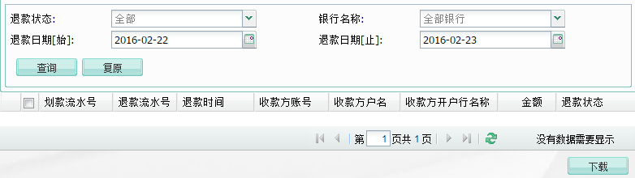
图3.4.2.1

操作：B2B银联退款—银联退款上传
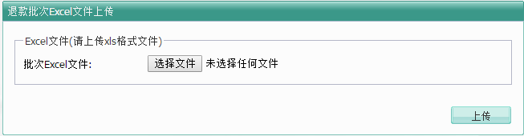
图3.4.2.2
操作：B2B银联退款—银联退款复核
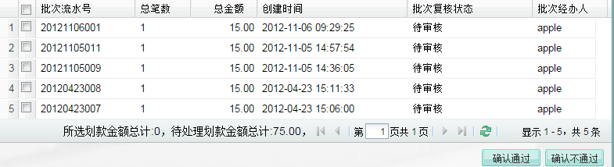
图3.4.2.3

- 用例
用例名称 | B2B银联退款
创建者 |  |  | 创建日期 | 2016-02-23
参与者 | 清算人员
用例描述 | 被申请的企业审核商品数据访问申请
简要说明 | 1 本用例的功能主要是清算人员可以依据用户的退款申请，进行线下退款操作，同时将退款结果上传给清算；  2回填退款银行，退款状态等信息；
前置条件 | 用户发起了退款申请
后置条件 | 用户退款成功
事件流 | 基本流 | 1 用户通过业务系统发起退款申请；  2交易系统将退款申请发送给清算系统；  3清算人员下载退款信息；  4根据下载的退款信息进行线下手工退款；  5 线下手工退款完成后，上传退款结果(实际退款银行，交易状态等信息)。  6 清算人员复核  - 复核通过，通知交易系统并记账；  - 复核不通过，该批次作废；
事件流 | 退款批次文件下载子流程 | 1清算人员根据退款申请日期，银行名称，退款状态等条件查询退款申请信息。  2从展示的信息中勾选退款信息，点击下载按钮；  3将勾选的退款申请信息以excel格式下载至本地
事件流 | 退款批次文件上传子流程 | 1待线下退款完成后，将退款结果按照规定的格式填写入excel  2 点击选择文件，选中本地制作好的退款结果excel；  3点击上传，将退款结果以批次的形式上传至清算系统；  4上传成功；
 | 退款批次文件复核子流程 | 1点击银联退款复核进入复核流程  2针对待复核的批次退款信息进行复核  - 复核通过，通知交易系统并记账；  - 复核不通过，该批次作废；
特殊说明 | 下载只能下载同一付款银行的(实际操作只会下载同一企业的)退款申请数据;划款流水号是针对1316交易的划款标示；
操作数据 | 退款申请数据(1316) ；退款批次数据；
注释说明 | 一个上传批次对应一个企业客户的退款申请

B2C退款用例
- 界面原形及其流转过程
操作：B2C退款—退款申请查询
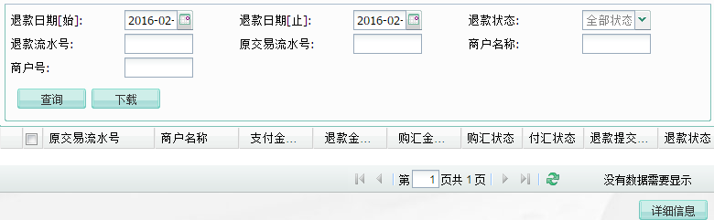
图3.4.3.1
操作：B2C退款—退款申请经办
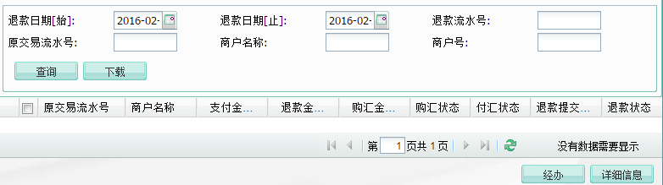
图3.4.3.2
操作：B2C退款—退款申请复核
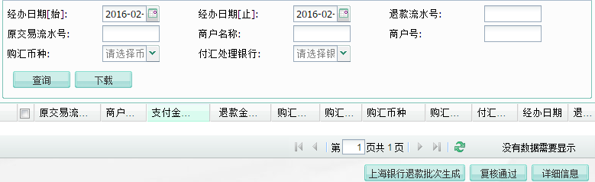
图3.4.3.3
- 用例
用例名称 | B2C退款
创建者 |  |  | 创建日期 | 2013-02-23
参与者 | 清算人员
用例描述 | 个人用户申请退款，通过清算系统审核，复核。
简要说明 | 1 本用例的功能主要是针对个人用户发起的退款申请，进行审核，线下退款等操作；
前置条件 | 个人用户发起退款申请
后置条件 | 退款成功
事件流 | 基本流 | 1个人用户发起退款申请；  2交易系统将退款申请发送给清算系统；  3清算人员下载完成后根据退款申请进行线下退款操作；  4线下退款操作完成后进行经办复核操作；  5将退款结果通知B2C交易系统；  6 通知购结汇系统进行结汇；
事件流 | 退款申请下载子流程 | 1清算人员输入相应的查询条件，点击查询；  2将查询结果下载下来；
事件流 | 退款申请经办子流程 | 1清算人员输入相应的查询条件，点击查询；  2根据查询出来的数据，点击经办退款申请(只有退款申请的原交易流水号和购汇交易(3803)的原交易流水号一致时才允许经办)；  3经办完成后根据下载的数据进行人工线下退款操作；
事件流 | 退款申请复核子流程 | 1待线下退款完成后进行退款申请复核；  2清算人员输入相应的查询条件，点击查询出待复核的数据；  3点击复核通过 (本系统记账)；  4通知交易系统退款结果；  5通知购结汇系统进行结汇，并记录返回结果；
特殊说明 | 退款经办-检查退款申请的原交易流水号和购汇交易(3803)的原交易流水号是否一致；
操作数据 | 退款申请数据；
注释说明

B2B线上出款用例
- 界面原形及其流转过程
操作：B2B线上出款—划款指令处理
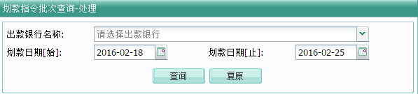
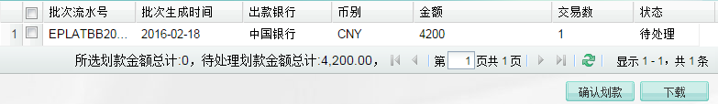 图3.4.4.1
操作：B2B线上出款—划款指令复核
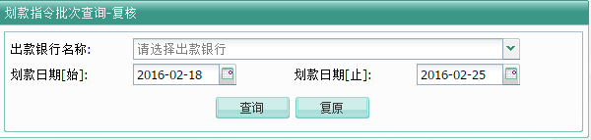
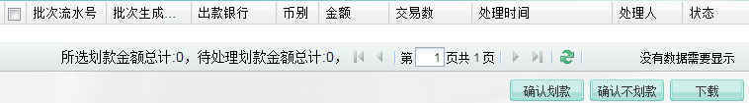
图3.4.4.2
- 用例
用例名称 | B2B线上出款
创建者 |  |  | 创建日期 | 2016-02-24
参与者 | 清算人员
用例描述 | 针对企业用户的线上出款
简要说明 | 1 本用例的功能主要是对企业用户发起的出款申请进行经办复核；  2经办(确认用户余额是否足够出款)  3复核(确认备付金余额是否足够出款)
前置条件 | 企业用户发起划款指令；清算系统接收到划款指令以及划款交易(1602 or 1603)
后置条件 | 划款成功
事件流 | 基本流 | 1 企业用户发起线上出款指令；  2交易系统将出款指令以及出款交易发送给清算系统；  3清算系统关联出款指令以及出款交易；  - 关联即可进入经办流程；  - 没关联不可进入经办流程；  4清算人员进行经办(检查商户余额是否足够出款)；  5清算人员进行复核(检查备付金余额是否足够出款)。  6 复核结果通知B2B交易系统；  7出款成功，B2B交易系统发送中行划款或银行划款(9338|9308)交易给清算系统  8出款不成功，B2B交易系统发送划款撤销交易(1605)给清算系统，撤销原来的出款申请交易；
事件流 | B2B线上出款经办子流程 | 1清算人员输入相应的查询条件查询出待经办的出款申请指令；  2清算系统检查勾选的待经办的出款申请指令对应的用户余额是否足够；  3经办完成；
事件流 | B2B线上出款复核子流程 | 1清算人员输入相应的查询条件查询出待复核的出款申请指令；  2清算系统检查勾选的待复核的出款申请指令批次对应的备付金余额是否足够；  3复核完成，复核结果通知B2B交易系统；
特殊说明 | 经办之前需检查出款指令是否能与出款交易关联上
操作数据 | 出款指令数据；出款交易数据；
注释说明 | 一个银行一天一个批次，一个批次可以有多条交易划款明细

B2B线下出款用例
- 界面原形及其流转过程
操作：B2B线下出款
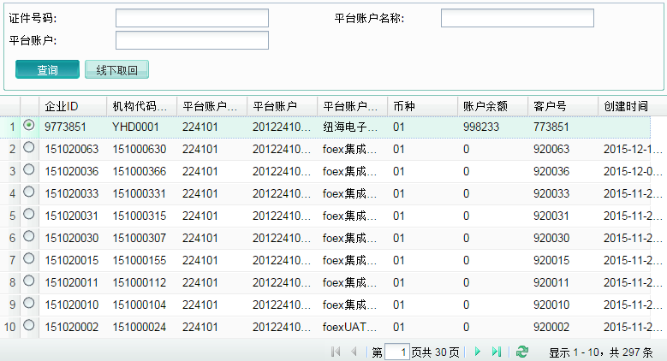 图3.4.5.1
- 用例
用例名称 | B2B线下出款
创建者 |  |  | 创建日期 | 2016-02-24
参与者 | 清算人员
用例描述 | 针对企业用户的线下出款
简要说明 | 1 本用例的功能主要是根据业务提供的纸质出款指令进行线下出款操作；  2确认企业余额是否足够；
前置条件 | 业务提供出款指令（纸质）；
后置条件 | 出款成功
事件流 | 基本流 | 1业务提供出款指令(纸质)；  2企业余额是否足够；  - 足够，进行线下出款操作；  - 不够，线下告知业务系统企业出款余额不够；  3待线下出款操作完成后清算人员回填出款银行以及出款金额；  4出款结果通知B2B交易系统；  5 B2B向清算发送线下出款交易；  6出款成功；
事件流 | B2B线下出款经办子流程 | 1清算人员输入相应的查询条件查询出企业信息和余额信息；  2确认余额足够的情况下进行人工线下出款操作；  3待线下出款操作完成后点击线下取回按钮，回填出款银行和出款金额；  4点击确认线下出款确认，将结果发生给交易系统；  5接收交易系统发送过来的线下出款交易；
特殊说明
操作数据 | 客户参数信息；客户余额信息；出款指令信息(保存回填信息)；
注释说明

